**Информация**

**МКОУ «СОШ х. Ново – Исправненского»**

**о ходе реализации мер по противодействию коррупции**

**2017 учебный год.**

**j0344105**

***Коррупция превратилась в системную проблему.***

***И этой системной проблеме мы обязаны***

***противопоставить системный ответ...***

Важной составляющей в формировании антикоррупционного мировоззрения является использование потенциала воспитательной работы в школе.

Антикоррупционное воспитание в школе осуществляется как с использованием традиционных форм обучения, т.е. включение элементов антикоррупционного образования в общеобразовательные программы, так и и нетрадиционных, таких как поощрение разного рода молодежных инициатив в дополнительном образовании: акции, ученические конференции, круглые столы, диспуты и другие мероприятия.  
 Учитывая, что основной целью антикоррупционного воспитания является формирование гражданского сознания, то наиболее благоприятное для его интеграции среда — социальные дисциплины: обществознание, история, политология, этика и др.

Понимая, что на современном этапе антикоррупционное воспитание — это не только антикоррупционное образование, а и информированиесемей обучающихся, антикоррупционное воспитание в школе требует от наших учителей методического мастерства для воспитания ценностных установок и развития способностей и навыков, необходимых для формирования у старшеклассников гражданской позиции относительно коррупции.   
 На 2017 учебный год разработан план мероприятий направленных по формированию у детей и подростков, педколлектива, сотрудников школы нетерпеливого отношения к проявлениям коррупции. Назначены ответственные. Были приняты нормативные правовые акты, направленные на противодействие коррупции в ОУ.

Работа велась в соответствии с Антикоррупционной политикой

учреждения. Создана комиссия по профилактике коррупционных и

иных правонарушений, осуществляющая разработку и корректирование, внедрение в практику локальной нормативной базы в соответствии с федеральным и региональным антикоррупционным законодательством, обучение сотрудников ОУ:

* совещания с работниками Школы по информированию об изменениях в законодательстве в области антикоррупционной политики;
* отчёт директора школы по итогам учебного и финансового года на заседании Совета школы;
* анкетирование участников образовательного процесса по антикоррупционной тематике;
* доведение до сведения всех участников образовательных

отношений норм и требований антикоррупционного законодательства;

* обучение коллектива нормам антикоррупционного поведения;
* недопущение составления неофициальной отчетности, введение

антикоррупционных оговорок в договоры хозяйственной

деятельности учреждения,

* размещение отчетов о деятельности, расходовании средств на сайте школы;
* проведение Дня открытых дверей для родителей будущих первоклассников.

В школе имеется стенд «Антикоррупционная безопасность» состоящий из плакатов.

* Коррупция реальная угроза национальной безопасности.
* Коррупция виды коррупционных правонарушений.
* Наказание за подкуп или взятку.
* Что такое взятка.
* Коррупция предупреждение коррупционных действий в сфере образования.

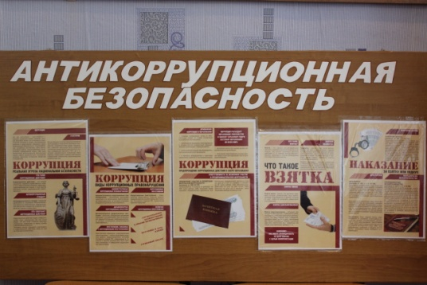

Классными руководителями с обучающимися нашей школы были проведены дискуссии на темы:

* «Кто такой настоящий гражданин?!»
* «Есть такая профессия – защищать закон и порядок».
* «Коррупция: выигрыш или убыток».
* Исторические факты о коррупции.
* «По законам справедливости».
* «Вместе против коррупции».
* «Моё отношение к коррупции».
* «Законодательные способы борьбы с коррупцией».

Для учащихся 6-10 классов проведён круглый стол. Учащиеся с классными руководителями подготовили сообщения по темам:

-«Самые коррумпированные отрасли хозяйства России»./Молоч Д.-ученица 8 кл. Ёргина Л.М./

-«Проблемы коррупции в системе власти в современной России». /Чуруткин Ю.-ученик 7 кл., кл. руководитель Коджаков А.А.-Б./

-«Самые коррумпированные города России»/Дотдуева А.-ученица 9 кл. Ганюта А.Д./

-«Самые коррумпированные страны мира». /Кущетеров Р.-ученик 10 кл., кл. руководитель Луцкова Ю.А./

-«Влияние коррупции на межнациональные отношения»./Шостак А.-ученица 6 кл. Куралова Р.Т./

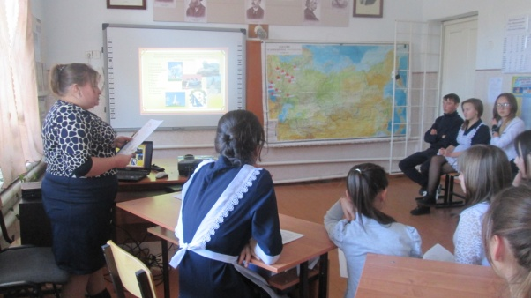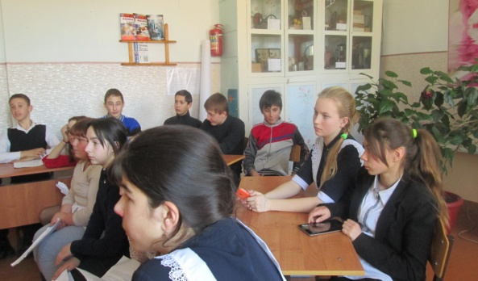

8 ноября проведено общешкольное родительское собрание, на котором одновременно с темой обсудили вопрос: «В школах России заговорили о вреде коррупции».

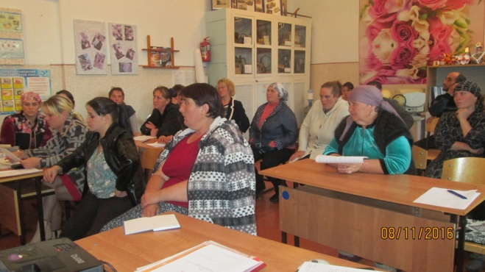

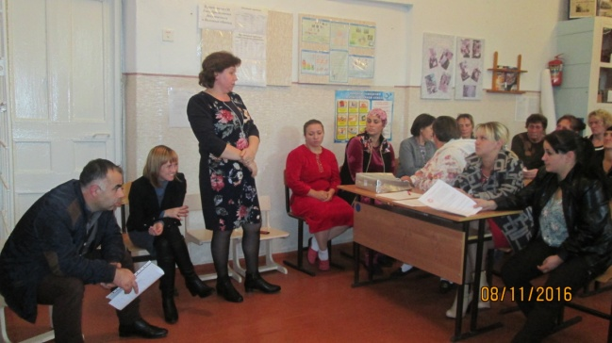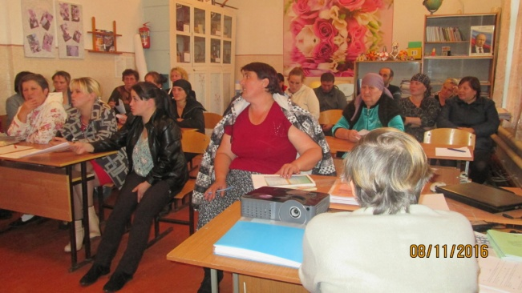

В результате проведения таких мероприятий по противодействию коррупции, можно сделать вывод:

* Работники, привлечённые к ответственности за совершение коррупционных правонарушений – не выявлены.
* Сообщений о совершении коррупционных правонарушений работниками в МКОУ «СОШ х. Ново – Исправненского» - не зафиксированы.
* Совершенных работниками коррупционных преступлений – нет.

Учащиеся нашей школы ежегодно участвуют в муниципальном конкурсе

творческих работ антикоррупционной направленности «Молодое поколение против коррупции». Участвовали:

1.Лазуренко А.- ученица 9 класса. Сочинение по теме «Необычная история, случившаяся с Лисой-коррупционеркой» (по мотивам русской народной сказки «Лисичка со скалочкой»). **(3 место)**

Руководитель - Гудковская О.Д.-учитель русского языка и литературы

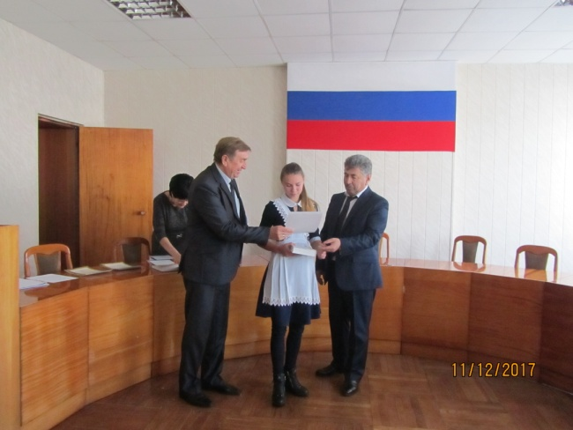 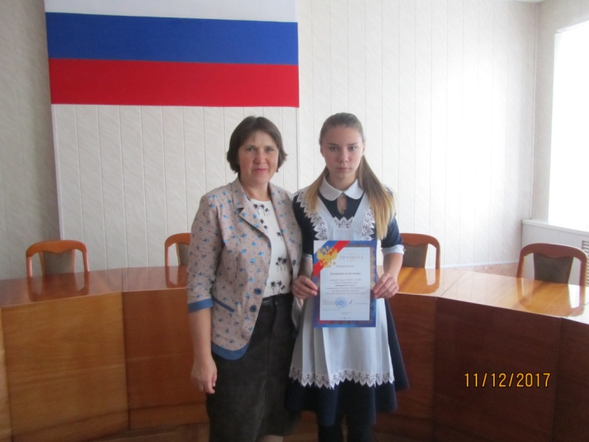

2. Колосов С.-ученик 8 класса. Рисунок «Мы против коррупции».

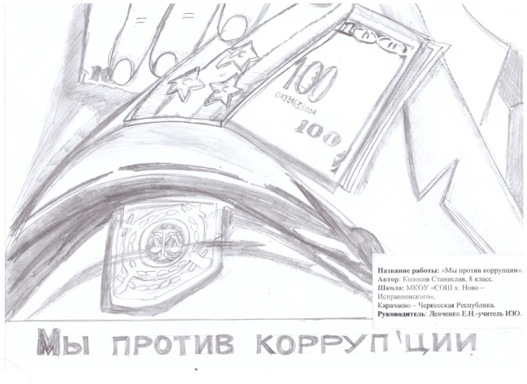

Руководитель - Левченко Е.Н.-учитель ИЗО.

Учащиеся, педагогический состав нашей школы сегодня готовы:

* находить, передавать информацию и распоряжаться ею;
* рационально планировать и самостоятельно организовывать свою деятельность;
* распоряжаться временными ресурсами;
* действовать творчески, инициативно, осмысленно и самостоятельно;
* брать на себя ответственность за свои действия;
* общаться и сотрудничать со сверстниками из других детских общественных организаций;
* конструктивно решать расхождения и конфликты;
* принимать самое активное участие в жизни школы, района, республики.

В результате из школы выходит наш старшеклассник, с воспитанными в себе ценностными установками (неравнодушие ко всему тому, что происходит рядом; честность; ответственность за свое действие, поступок) наделенный, в том числе, и знаниями об опасности, которую представляет собой коррупция для личного благосостояния, благосостояния общества и безопасности государства в целом.

Мы понимаем, что эффекты от любых проводимых школьных мероприятий будут видны не сразу. Формирование антикоррупционного мировоззрения требует времени. И только проводя систематическую работу, через несколько лет мы сможем получить поколение, нетерпимое к коррупционным действиям.

**Педагог-организатор: ___________ /А.Д.Ганюта/**

**Директор школы: __________ /П.Ю.Котлярова/**